## 【青青子佩】“多彩”主持 李盼盼

[牡丹江市第二高级中学](javascript:void(0);)



李盼盼，牡二中2005届毕业生，2009年毕业于黔南民族师范学院，现任贵州广播电视台综合广播首席主持人、记者。

李盼盼在充满地域风情的贵州勤奋工作，长期坚持少数民族新闻采写、节目主持和制作，取得了喜人的成绩：2013年获第九届贵州省民族团结先进个人称号；2014年荣获全国第六届民族团结先进个人称号；2016年获“全国第三届好记者讲好故事演讲比赛优胜奖”，并参与中央台记者节晚会录制，作为全国巡讲团代表进行全国巡讲；曾作为新闻工作者代表在北京受到习近平总书记、李克强总理等党和国家领导人的接见。

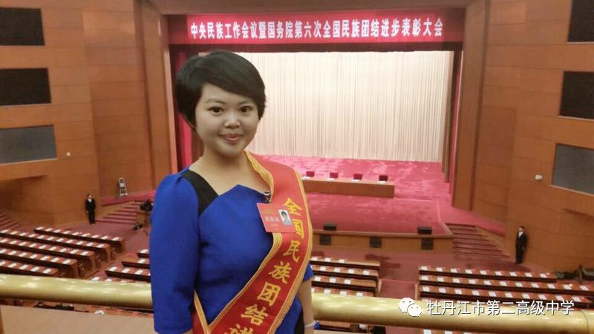

2014年参加全国表彰大会

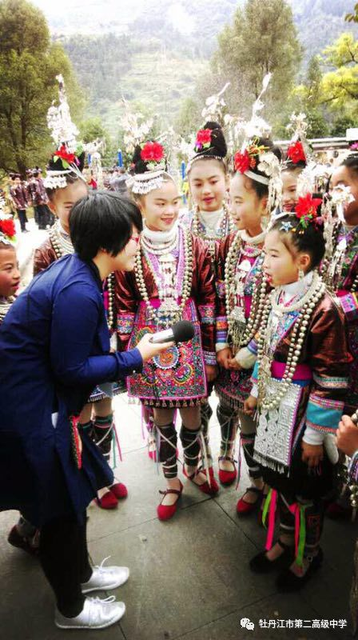

在民族地区采访侗族女孩

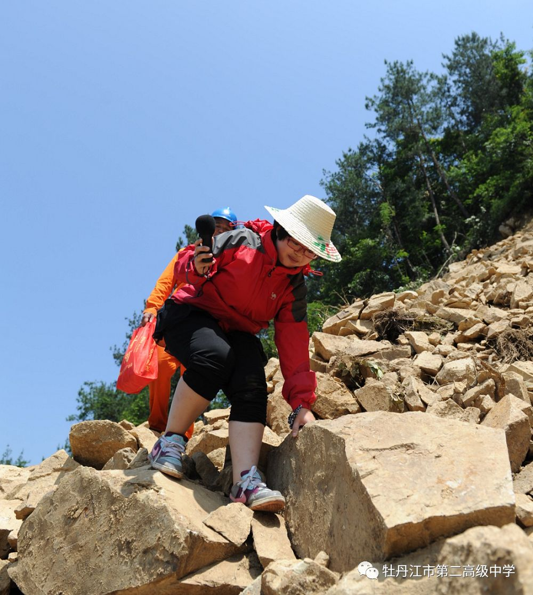

全国巡讲团成员李盼盼在基层采访

工作以来，李盼盼参与过贵州省两会特别直播《聆听春天的声音》、《温暖回家路》，以及“听多彩之声·说魅力贵州——全国50家名嘴走进贵州”、“黔东南州建州60周年”、“国际巨星郎朗琴童见面会暨大师课”等大型直播的节目录制，主持200余场；担任贵州省大型访谈栏目《天下贵州人》的策划和主持，专访过2008北京奥运会开闭幕式执行导演、著名编导陈维亚，中国著名播音艺术家方明，以及具有影响力和对贵州发展有突出贡献的诸多人物！

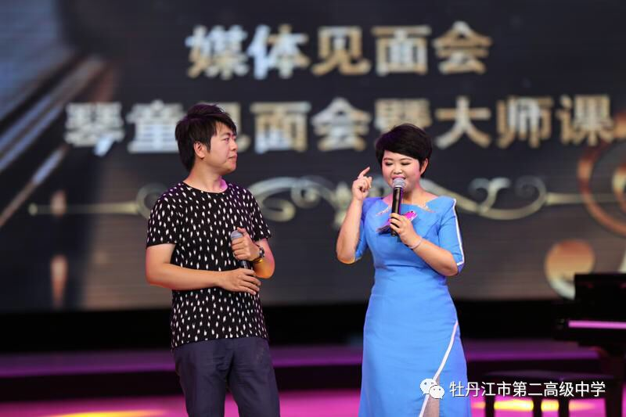

主持国际钢琴大师朗朗音乐会暨见面会

李盼盼的作品《好花为何这样红》荣获中国新闻奖二等奖，《两个人的壮举温暖一座城》获中国广播影视大奖三等奖，《月亮山里驼铃马》获中国广播影视大奖提名奖、中国国际对外新闻一等奖，其它作品还获贵州新闻奖、贵州广播电视新闻奖等诸多奖项。

不仅如此，李盼盼还多次参加“我为山区孩子送本书”、“我为盲人说电影”、“关注农民工”等公益活动，受到同行和社会的高度评价！

对母校二中，李盼盼专门创作了一首歌词表达自己的深情：

**多彩青春  因你不凡**

**那是一段声音，**

**看照片上斑驳的教学楼还有大雪过后的窗檐。**

**这里的青春是音符笛荡在懵懂的笑脸，**

**这里的我们是篮球抛物线划过天空时纯真的欢颜。**

**啊，这就是我青春的留念**

**姹紫嫣红的春天也敌不过我多彩的校园。**

**多年后，你枝繁叶茂，而我在海角天边。**

**那是一段声音，**

**让我有勇气面对梦想的未来。**

**让我回到了多年以前，**

**落日下的柳絮，**

**吹满了青春的校园。**

**你问我，这里的日子是什么颜色？**

**我说前方路长且阻，**

**你说酸甜苦辣尝尽才能顶天立地向前。**

**啊，这就是青春的留念，**

**走过后才知道不凡！**

谈到创作动因，李盼盼说：“**到现在还忘不了当时我们的二中：清楚地记得二中有那么多的特长生，所以在校园里我们学习文化知识，也培养我们音体美的特长，走到工作岗位上都特别受用。值此，看到学校老师们组织校友会，又听到了曾经老师们的声音，感动！开心！不管走到哪里，五湖四海、跨海越洋，老师都挂念着我们，我们也没忘记母校！加班回来路上，忽有感怀，以此拙词祝福母校枝繁叶茂、桃李满天下、越来越好！**”

撰稿：孙时军

供图：李盼盼

编校：胡 凯



牡丹江市第二高级中学官方主页

http://www.mdjez.org.cn